1. 下载代码后，需要在本地的数据库新建一个名为：myblog的数据库，先按照运行环境，进到plist.txt所在的目录下运行：

pip install -r plist.txt

然后运行：

python manage.py makemigrations

python manage.py migrate

跟着运行：python manage.py runserver

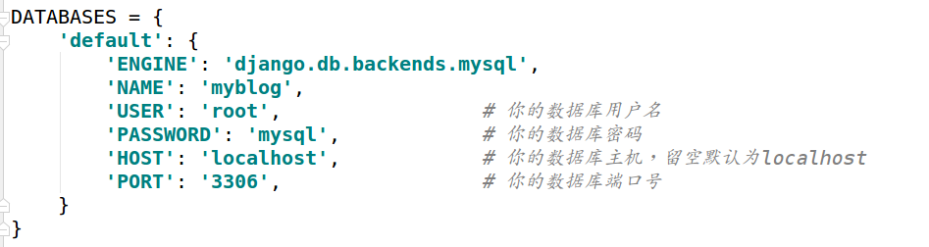

2.文件目录如下

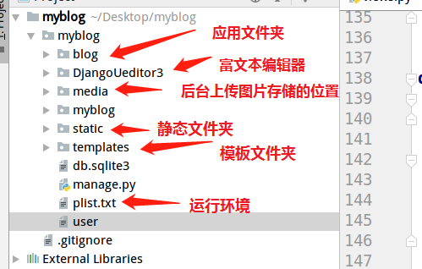

若有疑问，请加微信：cjw520，或者联系邮箱：chen_junior@13.com